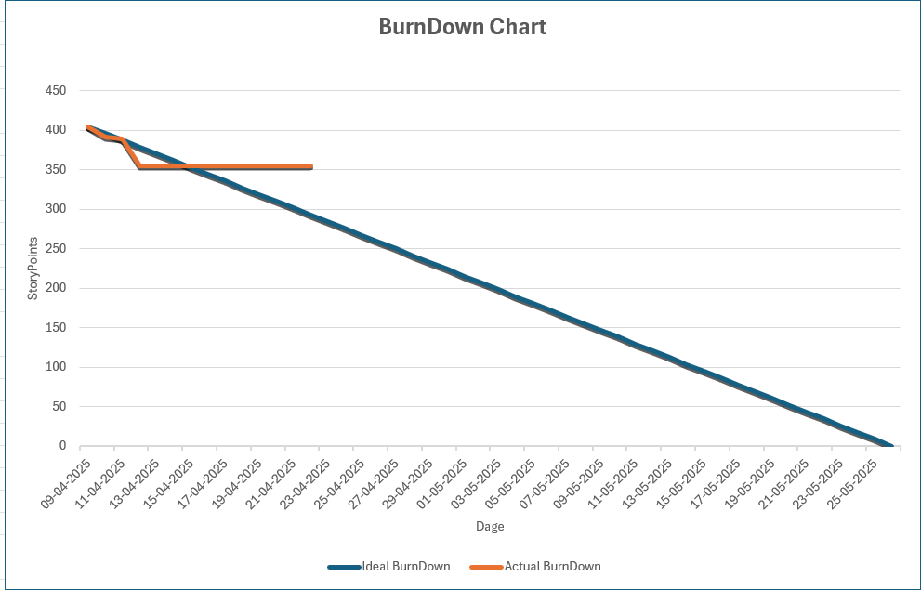

*Scrum master:* Peter

*Produkt owner:* Nikolaj

**Nye sprint mål:**

*Produkt owner forslår følgende:*

1. Som spiller vil jeg gerne havde fastsat nogle punkter rundt i byen med speciale interesse som kan skabe en kulturel interessant oplevelse
2. Som spiller vil jeg gerne kunne finde kongekronen ved specielle lokationer for at belønne at finde disse.
3. Som sponsor vil jeg gerne kunne definere et område hvori spillet kan spilles.
4. Som spiller vil jeg gerne kunne købe cosmetics med de valutaer jeg indsamler.

*Diskussion:*

Målsætningen af de storypoints er lavt sat i forhold til burn down chart, men efter som vi ikke har fuld tids projekt tid endnu vurdere vi at sætter det lavt.

**Backlog mål:**

*Produkt owner præsentere backlog.*

Alle krav mangler test, implementering og dokumentation

Disse er kravene der ikke er fuldendt fra forrige sprint

* Som spiller vil jeg gerne have et ui med få knapper
* Som spiller vil jeg gerne havde brug af GPS informationer, så jeg kan havde en engageret spiloplevelse
* Som spiller vil jeg gerne kunne finde skatte og få en belønning.
* Som spiller vil jeg gerne kunne interagere med spillet gennem ar for at gøre indlevelsen mere engageret
* Som spiller vil jeg gerne have, at spillet har en offline mode, så jeg kan spille, selv når jeg ikke har internetforbindelse

Vi har ingen krav til at vi skal have penge, men vi har sat krav til at vi skal kunne give og bruge det.

Vi tilføjer en user story der hedder: ”Som spiller vil jeg gerne kunne optjene og bruge en form for møntfod, så jeg har en god motivation i spillet.”

**Planning poker og vurdering af om hvilke opgaver der er opnåelige**

1. Som spiller vil jeg gerne havde fastsat nogle punkter rundt i byen med speciale interesse som kan skabe en kulturel interessant oplevelse
   1. 3 poker points
2. Som spiller vil jeg gerne kunne finde kongekronen ved specielle lokationer, for at belønne fundet af disse.
   1. Bliver ændret til: Som spiller vil jeg gerne kunne finde kongekronen ved specielle lokationer, når jeg kigger i retning mod punktet for at belønne funde af disse.
   2. 8 poker points
3. Som sponsor vil jeg gerne kunne definere et område hvori spillet kan spilles.
   1. 5 Poker points
4. Som spiller vil jeg gerne kunne købe cosmetics med de valutaer jeg indsamler.
   1. 5 poker points
5. Som spiller vil jeg gerne have et ui med få knapper
   1. 1 poker point
6. Som spiller vil jeg gerne havde brug af GPS informationer, så jeg kan havde en engageret spiloplevelse
   1. 1 poker point
7. Som spiller vil jeg gerne kunne finde skatte og få en belønning.
   1. 1
8. Som spiller vil jeg gerne kunne interagere med spillet gennem ar for at gøre indlevelsen mere engageret
   1. 1 poker points
9. Som spiller vil jeg gerne have, at spillet har en offline mode, så jeg kan spille, selv når jeg ikke har internetforbindelse
   1. 1 poker points

**Uddel opgaver**

Peter: 5,6,7,8,9

Nikolaj: 3, 1

Patrick: 4

Viktor: 2